**Утворення муару**

План

* 1. Кутові анізотропії зображень і зору
  2. Анізотропія регулярних решіток
  3. Причини і суть явища муароутворення
  4. Види муару
  5. Контраст муару

**1. Кутові анізотропії зображень і зору**

Поряд із просторовою частотою, яка визначає кількість дискретних відліків і обсягом інформації, що переробляється, на якість одержуваного зображення впливають геометрія й орієнтація решітки дискретизації. Растр однофарбової репродукції і растр фарби, що рисує, в кольоровому друці завжди орієнтовані під кутом 45°. Діагональна орієнтація решіток дозволяє оптимально погодити властивості поліграфічного відбитка і його растрової структури, з властивостями ілюстраційного оригіналу з однієї сторони і з властивостями одержувача інформації з іншої. В цьому випадку ці властивості полягають у кутовій анізотропії, властивій трьом базовим компонентам інформаційного процесу.

Перша з цих анізотропій виявляється в статистиці розподілу контурів за напрямками і є наслідком дії закону тяжіння в зорово сприйманому навколишньому світі, репліками якого і є здебільшого оригінали, призначені для поліграфічного репродукування. Вертикальні та горизонтальні лінії суттєво переважають над похилими.

З іншого боку, дослідження зорового аналізатора людини виявили значні розходження граничної чутливості та роздільної здатності для різних напрямків. Їх ілюструє графік границь просторово-частотної характеристики зору на рис. 1. Просторові частоти на цьому графіку оцінюються кількістю ліній, що розрізняються на одиниці кута зору.

Здатність ока розрізняти вертикальні, горизонтальні та похилі штрихи знаходиться в співвідношенні 1,0:0,8:0,46. На рівні сприйняття, що перевищує рівень сітківки, мозок перерозподіляє свої ресурси на користь візуально більш важливих, ніж похилих, вертикальних і горизонтальних напрямків.

Крім того, під час розглядання аналогічних елементів у сусідстві з елементами іншої орієнтації зір концентрується на вертикальних і горизонтальних деталях навіть у тих випадках, коли його гострота достатня, щоб розрізнити деталі будь-якого нахилу.

Отже, специфіка зорового сприйняття природним чином погодиться з властивостями зображень і сформувалася на фоні анізотропії в розподілі контурів за напрямками в зорово сприйманому навколишньому світі.

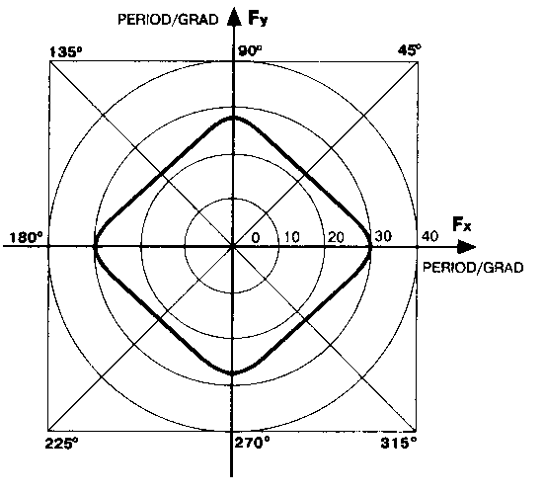

Рисунок 1 – Границі просторово-частотної характеристики зору

**2. Анізотропія регулярних решіток**

У двовимірних ортогональних решітках роздільна здатність змінюється з кутовим періодом 90° від 100% до 70,7%. У гексагональних решітках це розходження знаходиться в межах 100% – 86% і повторюється через кожні 60° (рис. 2, напрямки максимального і мінімального розділення відзначені відповідно переривчастими і суцільними лініями). Остання з решіток більш ізотропна, оскільки точність передачі штрихів тут менше залежить від їхньої орієнтації.

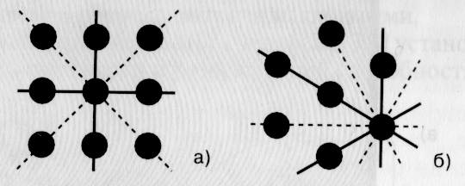

Рисунок 2 – В ортогональних растрових решітках напрямки максимальної (– – – –) і мінімальної (─) роздільної здатності, повторюються через 90° (а), а в гексагональних решітках – через 60° (б)

Кутові анізотропії оригіналів, репродукційної системи і зору погоджуються перетворенням ортогональноїрешітки в діагональну шляхом повороту її на 45°. Це підтверджується також багаторічною практикою растрування зображень у поліграфії (рис. 3).

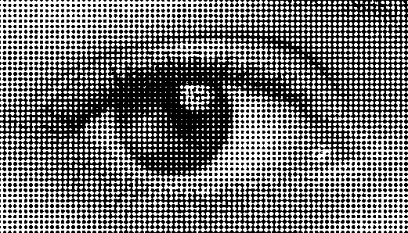

Рисунок 3 – Приклад впливу кута нахилу растра на зорове сприйняття зображення. На рисунках наведено зображення з кутами растрування 45° і 0° відповідно

Гексагональна сітка відліків більш ізотропна, ніж ортогональна, оскільки кутовий період між напрямками максимальної та мінімальної роздільної здатності складає в ній 30° (рис. 2 б). Така структура краще погоджується з природними або штучними сюжетами, ізотропними за статистикою орієнтації контурів, забезпечуючи плавну тонопередачу (круглі елементи торкаються тут один одного лише в глибоких тінях при відносній площі близько 91%). Однак поворотом цієї структури на зображенні не вдається забезпечити такого самого вдалого узгодження її властивостей із властивостями одержувача, яке дає перетворення ортогональної сітки в шахову, де екстремуми роздільної здатності ока чергуються з періодом 45° (рис.2 а).

**3. Причини і суть явища муароутворення**

Оскільки растрове кольорове зображення формується з періодичних структур, його синтез ускладнюється утворенням муару – регулярного періодичного рисунка низької частоти, що знижує якість передачі кольору, тональності та дрібних деталей. Причина виникнення муару криється у взаємодії структур високочастотної дискретизації зображення, внаслідок чого виникають низькочастотні структури, що сприймаються оком, як негативний ефект. Цілком уникнути муару під час застосування періодичних растрів неможливо, хоча можна звести його до належного мінімуму при застосуванні відповідної комбінації растрових частот і напрямків їхньої орієнтації.

Походження муару можна пояснити на прикладі накладення двох коливань, що можуть у різному ступені послабляти, або підсилювати один одного в залежності від фази їхнього накладення (рис. 4 а, б).

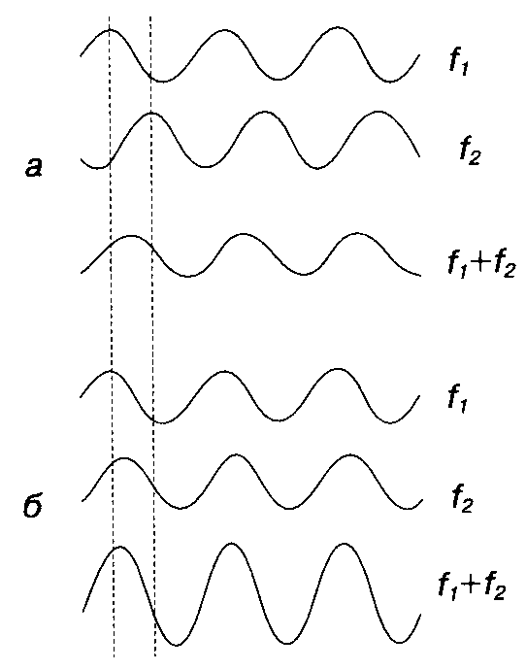

Рисунок 4. Накладення коливань однакової частоти: – послаблюються (а), підсилюються (б)

Якщо вони характеризуються ще й різними періодами, то в результуючому коливанні завжди присутня так звана різницева частота, значення якої менше вихідних і може бути яким завгодно низьким. Це явище відоме в техніці як "биття частот". У двовимірному випадку муар породжується накладенням систем рівнобіжних періодичних ліній, розміщених під кутом одна до одної (рис. 5).

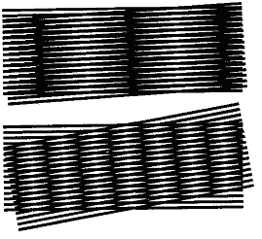

Рисунок 5 – Приклад утворення муару при накладенні двох систем рівнобіжних рівновіддалених ліній, розміщених під кутами 5° і 10°

Період муару Тм виражається формулою

(1)



де Тр – період растра, α – кут між системами растрових ліній.

Зв'язок періоду муару з взаємною орієнтацією решіток легко установити, обертаючи одну відносно одної дві растрові фотоформи і розглядаючи їх на просвіт. Для двох лінійних растрів монотонні зміни періоду муару і його картина повторюються через 180°, а для точкових ортогональних і гексагональних відповідно через 90° і 60° (рис. 6).

Просторовий спектр симетричних ортогональних растрових решіток поряд з частотою, що дорівнює її лініатурі, характеризується також і безліччю інших гармонійних складових. Так, якщо в ортогональних напрямках вузли решітки повторюються з кроком лініатури, що дорівнює 1/L, то під кутами 45° і arctg1/2 (рис. 7) ряди вузлів решітки чергуються відповідно з періодами і.

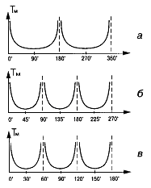

Рисунок 6 – Залежність періоду муару від кута суміщення двох лінійних (а), точкових ортогональних (б) і точкових гексагональних (в) растрів

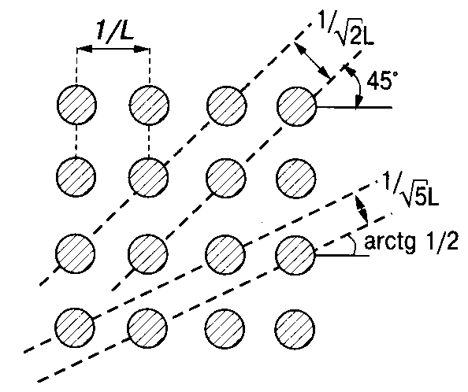

Рисунок 7 – Частота чергування рядків, утворених вузлами решітки, і кількість вузлів у рядках різні для різних напрямків

Кількість растрових точок у цих рядках обратно пропорційна значенням частот останніх і відповідно меншими виявляються потужності гармонік, які подають дані частоти в спектрі решіток. Ці численні частоти взаємодіють з частотами інших решіток, породжуючи додаткові періодичні процеси різної потужності та періодичності.

## 4. Види муару

“Паразитні” просторові частоти, породжувані явищем муару, мають постійне значення і присутні на зображенні по всьому його полю. Особливий вигляд має предметний муар, що виникає в результаті взаємодії періодичного дрібноструктурного рисунка – текстури (на самому оригіналі) з однією або декількома з частот просторової дискретизації в репродукційному процесі.

Однофарбові фонові частини відбитків характеризуються також низькочастотним рисунком, які відносять до власного або "внутрішнього" муару. Він виникає в результаті взаємодії ортогональних решіток синтезу з формованим у ній растром.

Під час збігу решіток період муару, прагнучи до нескінченності, перевершує фізичні розміри ілюстрації. Навіть при незначному відхиленні від цих кутів на ній міститься лише одне розрідження або згусток друкарських елементів. У першому випадку растрові точки двох зображень розташовуються поруч, утворюючи найбільшу задруковану площу, і перекриваються в іншому, звільняючи від фарби найбільшу пробільну площу. Однак нестабільність приведення друкарського аркуша в половину кроку лініатури призводить до різкої зміни характеру автотипного синтезу по всьому зображенню і до колірного дисбалансу.

Приклади накладення двох точкових растрових зображень однакового періоду при різних кутах їхньої взаємної орієнтації наведені на рис. 8.

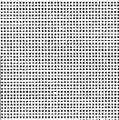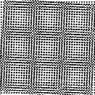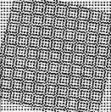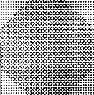

0° 5° 15° 45°

Рисунок 8 – Приклади утворення муару під час накладення двох точкових растрових зображень однакової частоти при різних кутах їхньої взаємної орієнтації

При сполученні під кутами порядку 5–10 градусів муар утворить великі контрастні згустки і розрідження растрових точок, які розташовуються у вузлах нової решітки, що має ту саму геометрію, що і вихідні. Такий особливо помітний “паразитний” рисунок у вітчизняній літературі іноді називають квадратним муаром.

При подальшому збільшенні кута розміри згустків і розріджень зменшуються, а їхня частота зростає. Деяким критичним кутам попарного суміщення растрових решіток, що дорівнює 90°, 45° і 30° (екстремуми графіків на рис. 6) відповідають мінімальні значення періоду муару і його гранично висока частота. Друкарські елементи різних фарб утворюють специфічні малопомітні фігури. Це – так званий розеточний муар (рис. 9).

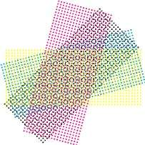

Рисунок 9 – Розеточний муар відповідно до DIN 16457

Характер муару залежить також і від значень лініатур зображень, які сполучаються. Так, наприклад, растрові решітки з лініатурами 50 і 70 лін/см, що сполучаються без розвороту одна відносно одної, дають приблизно таку саму частоту “паразитного” рисунка, що має місце при взаємному накладенні двох растрів лініатури 50 лін/см під кутом 45°.

**5. Контраст муару**

Контраст муару визначається тоном або відносною площею друкарських елементів частин кольороподільних зображень. Контраст плям муару монотонно слабшає від дільниць середніх тонів до тіней і світів. Переважним фактором тут є співвідношення відносних площ підкладки, що запечатуються в згустках і розрідженнях растрових точок.

У випадку подвійного накладення максимальний контраст має місце, коли кожне зображення наведене шаховим полем растрових точок, тобто відносною площею 50%. Це значення в даному випадку має і мінімальна сумарна задрукована площа Smin там, де друкарські елементи і пробіли двох зображень збігаються. Коефіцієнт відбивання в картині муару тут максимальний

. (2)



Там, де растрові точки одного зображення закривають пробіли іншого, тобто при максимальній задрукованій площі Smax, що дорівнює тут і далі 100%, коефіцієнт відбивання мінімальний і визначається відбиванням суцільного фарбового шару. Тому контраст муару



,(3)



де К – загальний контраст друкарського процесу, оцінюваний співвідношенням відбивань незадрукованого паперу і фарбового шару. Оскільки в розглянутому прикладі подвійного накладення, то



.(4)



Очевидно, що з урахуванням таких самих припущень будь-які інші, відмінні від 50% значення площ точок двох зображень, що сполучаються, дадуть муар меншого контрасту.

Для потрійного накладення в розглянутому відношенні найбільш критичні значення площ точок кожного з зображень 33,3%. На світлій плямі муарової картини задрукована площа Smin = 0,33 і Км= 0,66К, а отже найбільш муарогенні півтони зі значеннями відносної площі точок 30% – 35%. Для чотирьох фарб аналогічне міркування вказує на ще більше, порядку 0,75К, значення контрасту і максимальну муарогенність полів з однаковою і рівною 25% площею точок. Виключення з процесу однієї з кольорових фарб при великих обсягах “УЦК” знижує муарогенність.

За використовуваним підходом методи корекції муару поділяються на три групи:

* сполучення растрових решіток кольороподільних зображень;
* поворот растрових решіток одної відносно одної;
* нерегулярне розміщення друкарських і пробільних елементів.